少先队知识代代传 红领巾精神永不忘
——红领巾服务队系列活动之“队知识宣讲”﹒北环李燕萍
前言：在我们可爱的校园里，有一支红领巾服务队，他们带着热情，怀着感恩，奔走在校园的各个角落，献上一份爱心，尽一份义务。他们教一年级小朋友玩游戏，到食堂进行义务劳动……用一双会发现的眼睛，寻找校园内需要服务的对象，信心笃定，砥砺前行，用实际行动，回报母校的培育之恩。瞧，红领巾服务队又开始行动啦！
活动背景：红领巾是国旗的一角，是烈士的鲜血染成的，每个队员都应该佩戴它，爱护它，为它增添新的荣誉，更应该牢记少先队的历史，把红领巾精神发扬光大！伴随着新年的钟声，又一批一年级新生将加入光荣的少先队组织，成为一名少先队员了。为了帮助他们更好地了解并掌握少先队的知识，加强少先队员的光荣感和责任感，营造良好的少先队文化氛围。红领巾服务队员们准备与大队部活动相结合，利用班队课时间对一年级同学进行入队前队知识宣讲。
活动过程：
篇章一：前期准备 信心笃定
俗话说：“成功只垂青于有准备的人。”为了保证活动的圆满成功，各小组同学使出了浑身解数。小组讨论、明确分工、各司其职、团结协作。你上网查找资料，我负责制作ppt；你撰写宣讲稿，我准备活动道具……各小组暗暗较劲，真可谓八仙过海，各显神通。不仅如此，同学们还利用休息时间积极进行排练，一次次的演练使同学们更加自信，他们说：“这是我们人生中上的第一课，只能成功，不能失败”！

篇章二：宣讲过程 勇气倍出
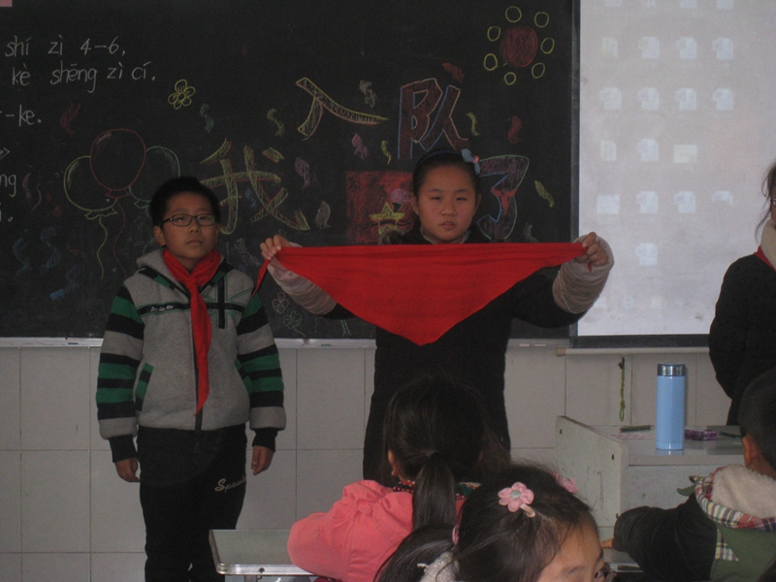
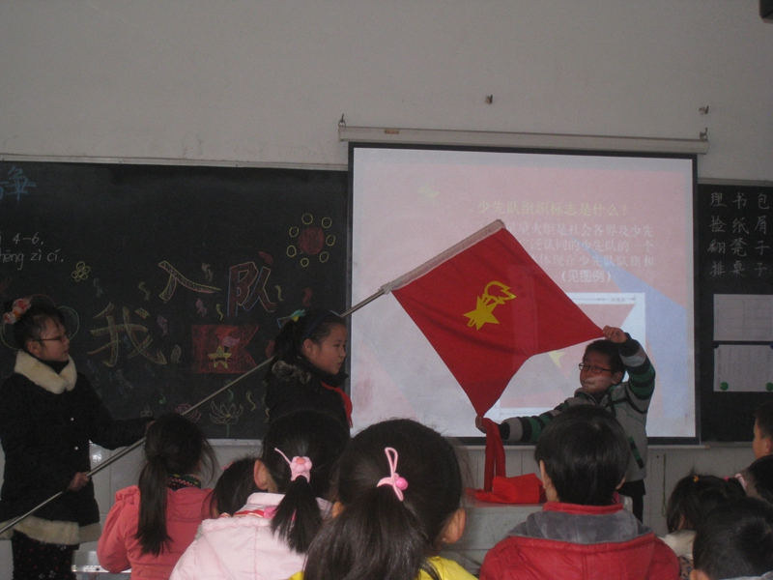
队课正式开始了。同学们们纷纷鼓起勇气，胸有成竹地站在一年级教室的讲台前，从少先队历史、队名的由来、队旗的含义开始娓娓道来。那严肃的神情，那深情的演讲，还真有小老师的风范呢！一年级的小朋友个个表情严肃，听得津津有味，学得认认真真。随后，同学们手把手地教新生们系红领巾、行队礼，带领他们学唱队歌、庄严呼号。虽然小朋友行的队礼不怎么标准，唱的队歌还不能记住歌词，但从他们虔诚的表情和嘹亮的歌声中，都能透露出他们心中的向往——我要加入中国少年先锋队。最后，同学们又向新生赠送了亲手准备的小礼品，祝贺他们成为一名光荣的少先队员，同时，也提出了老队员的殷切希望：好好学习、好好工作、好好劳动，准备着，为共产主义事业贡献出一切力量！

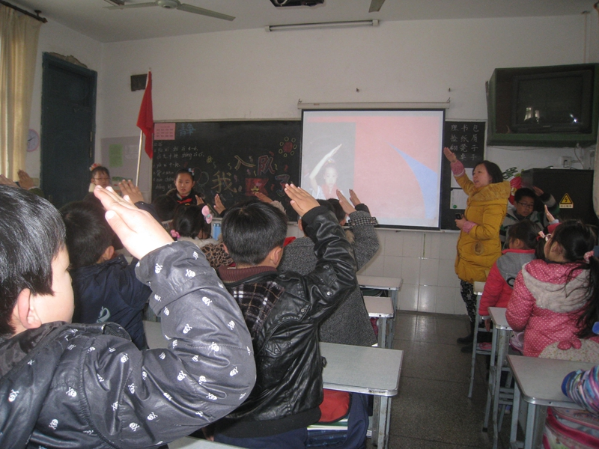
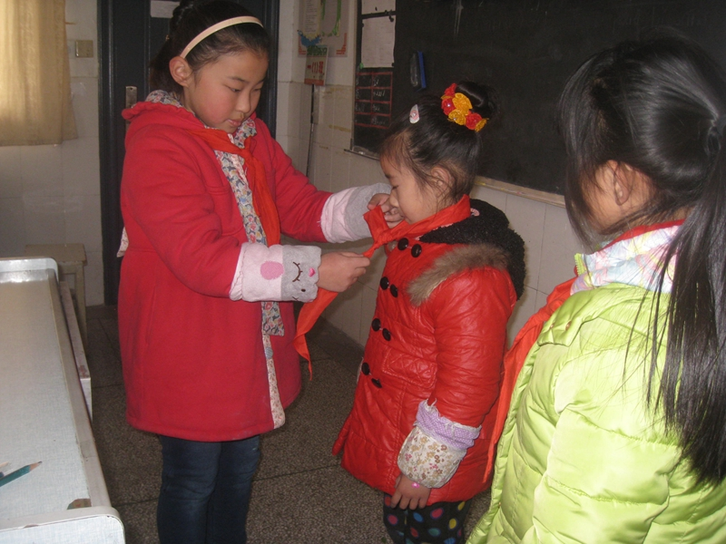

篇章三：活动反思 促进成长
队知识宣讲活动获得了圆满成功，小朋友们不仅对队知识、队精神有了初步了解，还学会了敬队礼、唱队歌，明确了作为一名少先队员的要求，感受到了少先队组织的自豪感和使命感，激发了孩子们要求加入少先队组织的迫切之情。
回顾整个活动历程，同学们经历了查询资料、整理筛选资料、制作ppt、写宣讲稿、向大队辅导员请教等实践过程。在此过程中，同学们处理信息的能力提高了，口头表达能力增强了。更重要的是，活动锻炼了同学们的胆量，增强了信心和勇气。每一次挑战，都是一笔财富，每一次历练，都是一种成长。
附：学生心得
给一年级小朋友上队课（郑雨珊）
演讲，对于任何一个人来说都不是一件容易的事。在给一年级上课之前，我是比较排斥演讲的。因为我对自己没有信心，上台后我一定会语无伦次，而且我讲话声音较低，没有感染力和号召力，这样高难度的活动我能胜任吗？可是，作为一名大队委员，我有义务和责任向低年级小朋友宣传少先队知识，传承红领巾精神，我应该竭尽全力做好这件事。于是，我认真准备，努力练习，在宣讲过程中沉着冷静，正常发挥。课后，我发现演讲并没有那么神奇，那么艰难，只要努力去锻炼，去练习，就能够自信地完成任务。
一堂课结束了，我虽然没有像演讲家那么出色，但至少我没有像以前那样羞涩，讲话时手抖，声音打颤，舌头打结。活动让我变得勇敢，变得自信。

第一次上队课（林权）
十二月的一个周五，阵阵寒风吹来，让人瑟瑟发抖，但我们心中却热情高涨，因为今天我们要给一年级小朋友上队课啦！这可是我第一次上队课呀！我连续几天准备资料，心情既紧张又激动，下决心一定要将这一次队课上好。
随着上课铃声的响起，我信心满满地走进了教室站到了讲台前。我本来以为教室里一定会很吵，没想到迎接我们的是小朋友们端正的坐姿和安静的微笑，我觉得我们一年级时跟他们比起来可差远了。开始上课了，我先认真讲解了少先队员的历史，并且与同学们一起现场教小朋友敬队礼，然后教唱队歌。小朋友们都十分认真和投入，争先恐后地提问和请教我们，他们对成为少先队员非常向往，红扑扑的脸蛋上写满了期望。
我第一次强烈地感受到了作为高年级哥哥的责任感，今后我一定要在各方面更加严格地要求自己，让自己成为一名优秀的少先队员。
2014年12月

